REPUBLICA DE COLOMBIA

RAMA JURISDICCIONAL DEL PODER PÚBLICO

JUZGADO PRIMERO PROMISCUO MUNICIPAL EL TAMBO, CAUCA

ESTADO N° 0076

|  |  |  |  |  |  |  |  |
| --- | --- | --- | --- | --- | --- | --- | --- |
| PROCESO | CLASE DE  PROCESO | DEMANDANTE | DEMANDADO | FECHA  AUTO | CLASE DE AUTO |  |  |
| 2018-00061 | VERBAL CON DISPOSICIONES ESPECIALES | CARLOS ANDRES GOMEZ LLANOS | HEREDEROS INDETERMINADOS DE LUIS PEREZ DURAN Y OTROS | 16 sept.22 | REPROGRAMACION DE FECHA |  |  |
| 2020-00113 | EJECUTIVO SINGULAR | BANCO AGRARIO | CENON IDROBO VIDAL | 16 sept.22 | APROBACION DE LIQUIDACION |  |  |
| 2021-00018 | EJECUTIVO SINGULAR | BANCO AGRARIO | ANA LUCIA GOMEZ | 16 sept.22 | APROBACION DE LIQUIDACION |  |  |
| 2021-00114 | EJECUTIVO SINGULAR | BANCO AGRARIO | DIANA MARIBEL CEBALLOS MUÑOZ | 16 sept.22 | APROBACION DE LIQUIDACION |  |  |
| 2021-00162 | EJECUTIVO SINGULAR | BANCO AGRARIO | DANIEL TRUJILLO FERNANDEZ | 16 sept.22 | APROBACION DE LIQUIDACION |  |  |
| 2021-00210 | EJECUTIVO SINGULAR | BANCO AGRARIO | SIMON GUERRERO GUTIERREZ | 16 sept.22 | APROBACION DE LIQUIDACION |  |  |

# EL TAMBO, CAUCA, 19 DE SEPTIEMBRE DE 2022

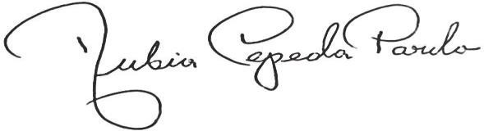

NUBIA CEPEDA PARDO-.

# SECRETARIA